Поделки к празднику Великой Победы (подготовительный возраст)
День Победы считается одним из самых важных праздников для нашей страны, поэтому очень важно передать эту традицию молодому поколению. Будущее поколение непременно должно чтить ветеранов и помнить великую историю этого торжества.

Главной задачей молодого поколения остается искреннее желание отблагодарить тех, кто еще остался в живых и помнит великую историю военных подвигов.

Вот несколько идей для создания праздничных открыток и букетов

Одним из самых традиционных символов праздника победы является гвоздика. Всем ветеранам приятно получать в свой праздник любые цветы. Однако такие гвоздики, сделанные своими руками, принесут не меньше радости старикам.

«Гвоздика»

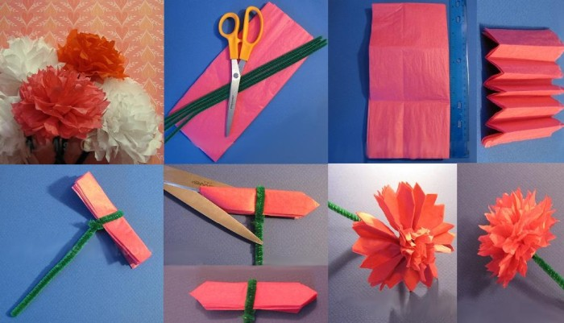
Вариант 1

Вариант 2
- Возьмите ножницы, синельную проволоку и гофрированную бумагу (можно заменить цветными салфетками).
- Порежьте бумагу на куски 15*30 см – по 6 листов на 1 цветок.
- Сложите их в стопку и сверните гармошкой.
- Скрепите бумагу посередине основанием проволоки.
- Обрежьте концы бумаги ножницами по треугольной форме.
- Поднимите слои бумаги по направлению вверх и рассоедините лепестки.
- Концы бумаги можно выделить фломастером как на фото гвоздик из белой бумаги.
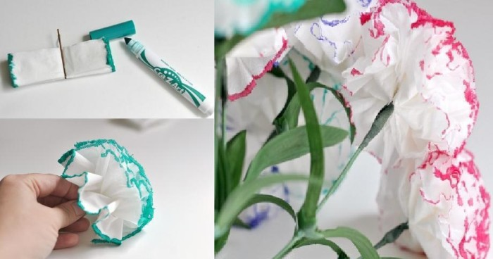

Поделка «Танк» на 9 мая
Для создания такой фигуры нам понадобится:
- зеленая бумага;
- зеленый картон гофрированного типа;
- карандаш;
- клей;
- линейка;
- ножницы.

Алгоритм создания танка:
- Вырезаем из картона 1 полоску в 2 см шириной и 10 полос по 1 см.
- Из полос картона скручиваем колеса и фиксируем клеем.
- 5 колес склеиваем между собой и обклеиваем их бумагой для создания гусеницы танка.
- Повторяем создание второй гусеницы.
- Из широкой полоски скручиваем люк танка и обклеиваем бумагой.
- Из картона и бумаги делаем ствол и другие детали танка.
- Из зубочистки и красной бумаги можно сделать флаг в форме звезды.
- Склеиваем все детали между собой при помощи квадратного куска картона.
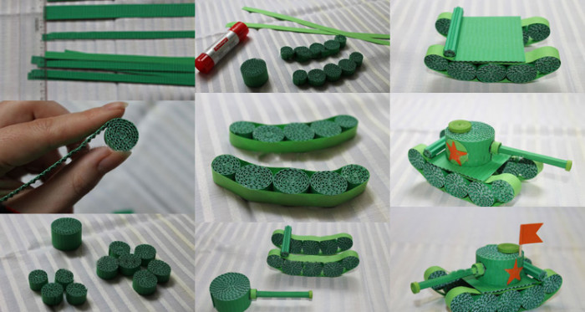

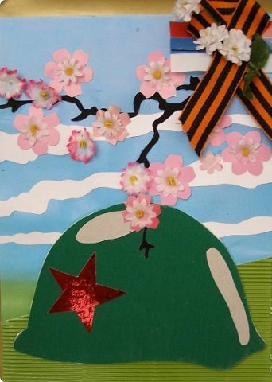

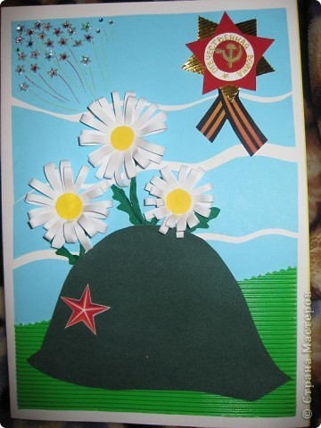
Открытки

Оригинальная аппликация ко Дню Победы,
в технике декупаж .
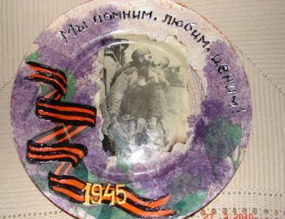
1. Для этого с обратной стороны приклейте тематическое фото.
2. Предварительно края фотографии можно обжечь и слегка промокнуть чаем, чтобы придать фото желтоватый, постаревший оттенок.
3. Возьмите салфетки для декупажа.
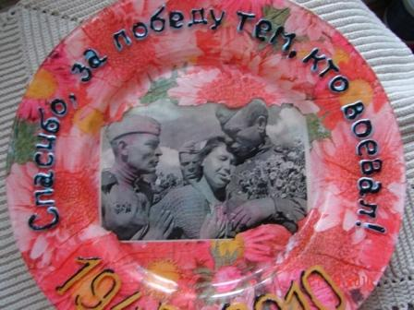
Рисунок может быть любым, например, цветочные композиции.
4. Снимите верхний слой салфетки с рисунком и наклейте его на нижнюю сторону тарелки.
5. Салфетку хорошо промажьте ПВА.
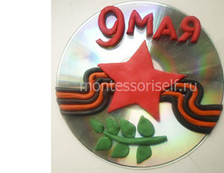
6. Когда тарелка просохнет, покройте нижнюю часть лаком. На лицевой стороне тарелки сделайте надписи акриловыми красками и покройте их тоже лаком.
Компьютерный диск + пластилин – замечательная идея для самостоятельного творчества.
Диск так же можно затонировать в технике ДЕКУПАЖ

